**Nama : Ryan Septian Gandi**

**NPM : 41155050210041**

**Kelas : INF – A2**

**Matkul : Machine Learning**

**Tugas 15**

1. **Menyiapkan lingkungan dan Instalasi environment yang diperlukan**

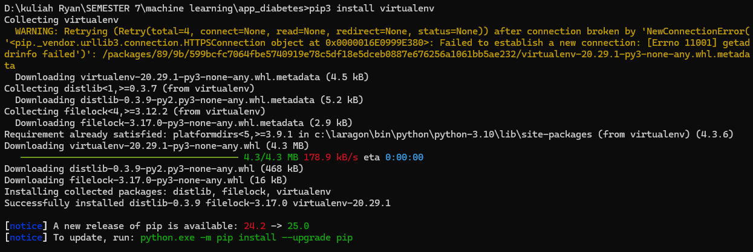

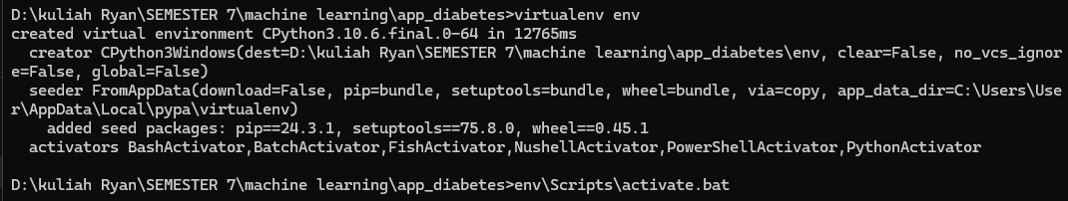



1. **App.py**

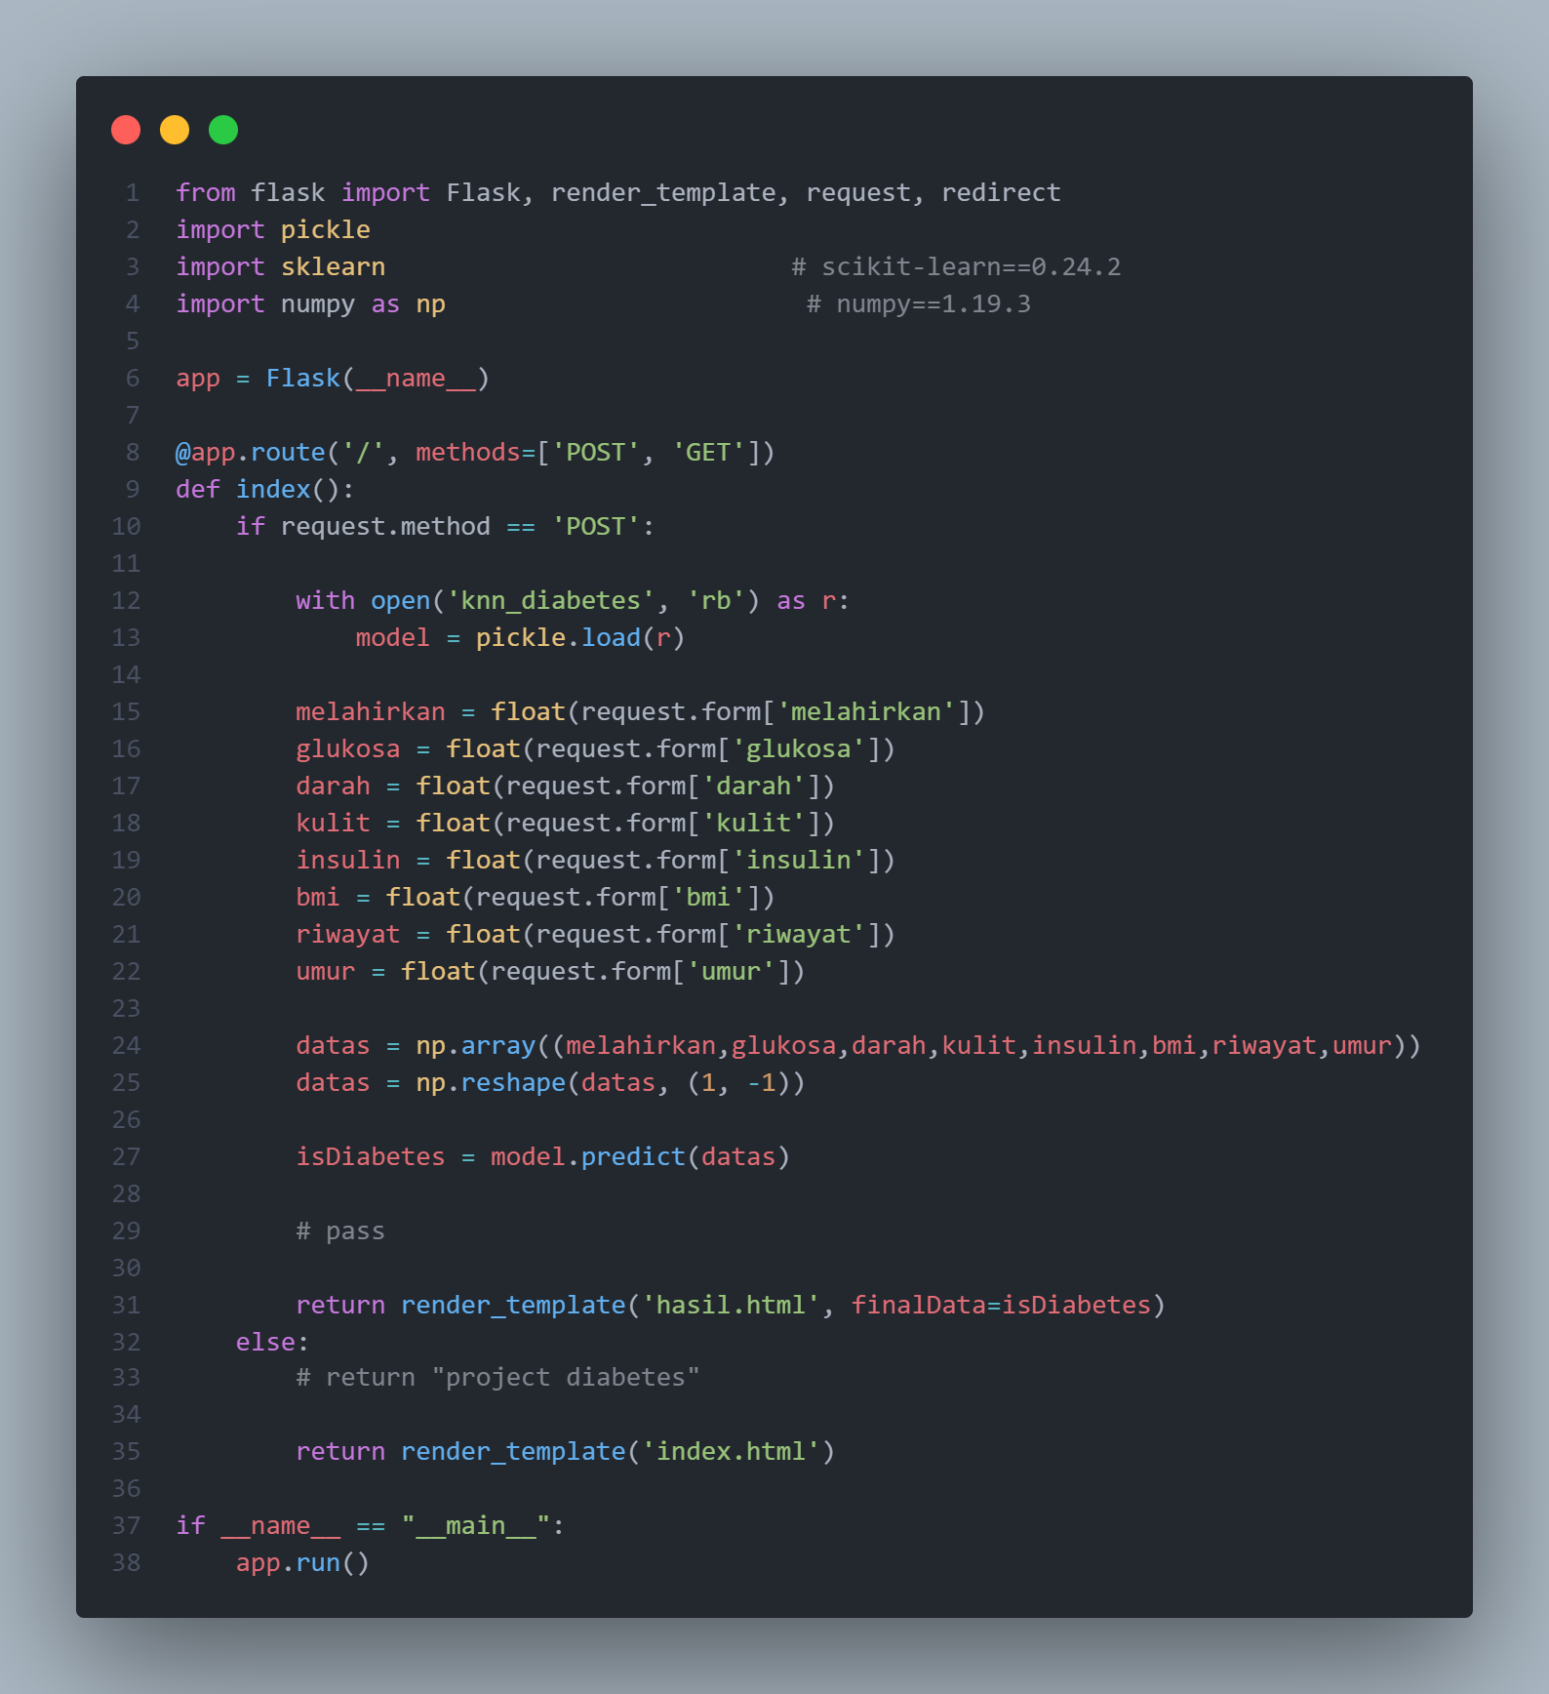

1. **base.html**

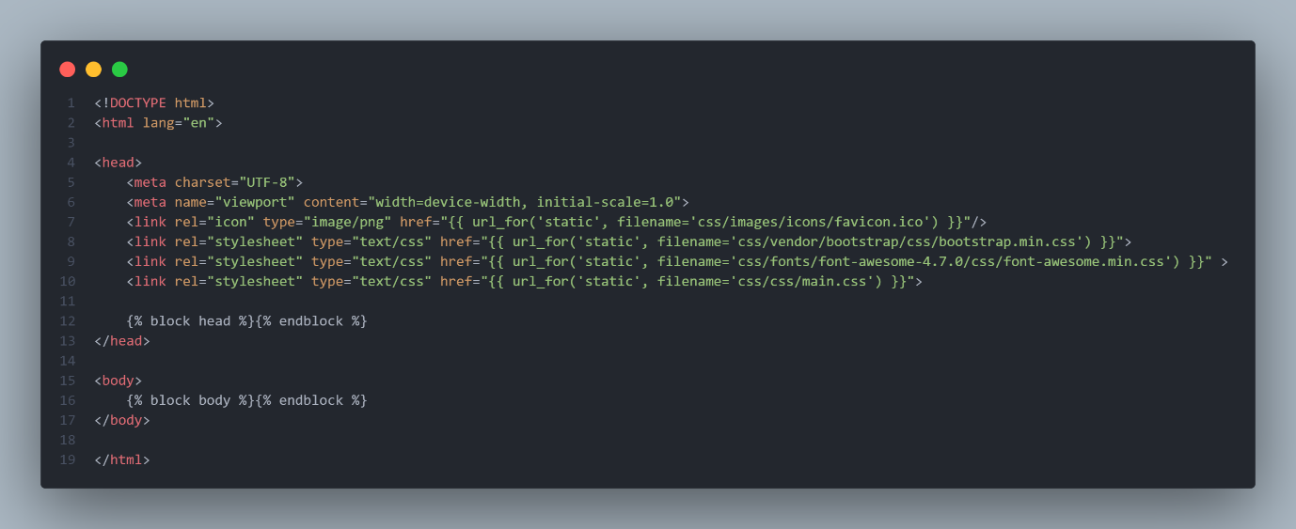

1. **index.html**

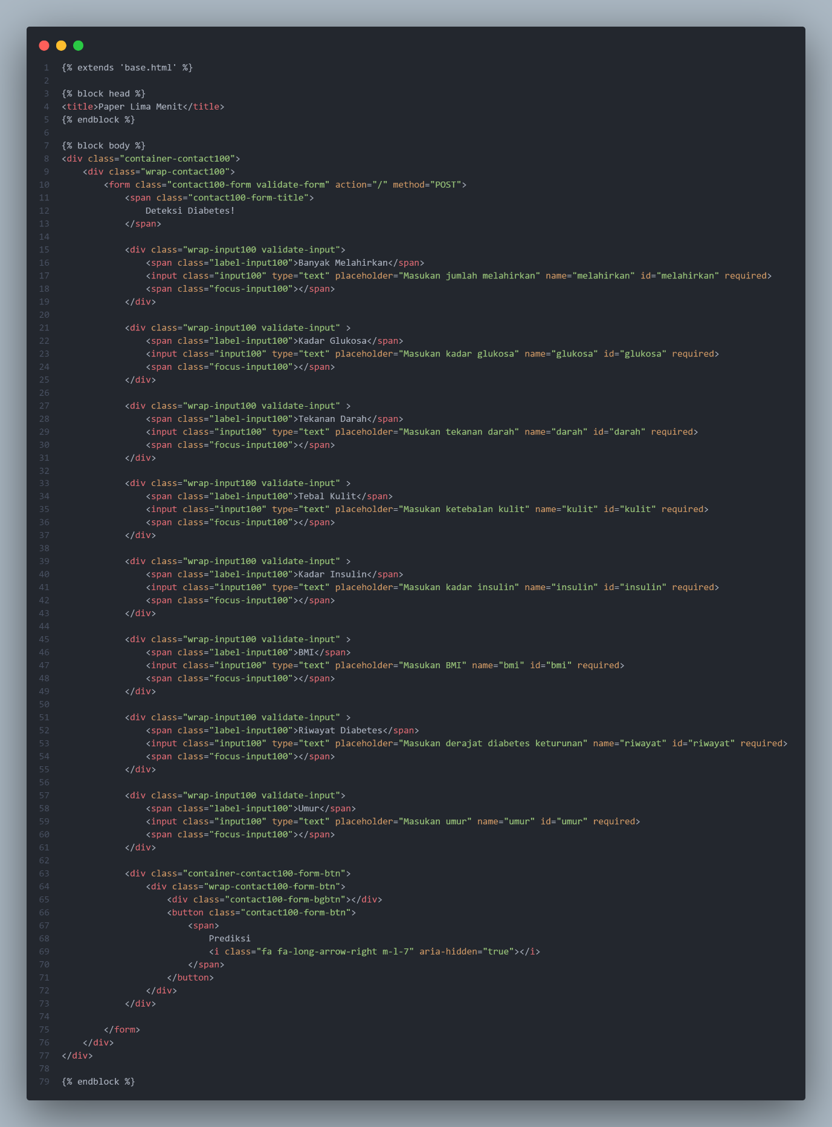

1. **hasil.html**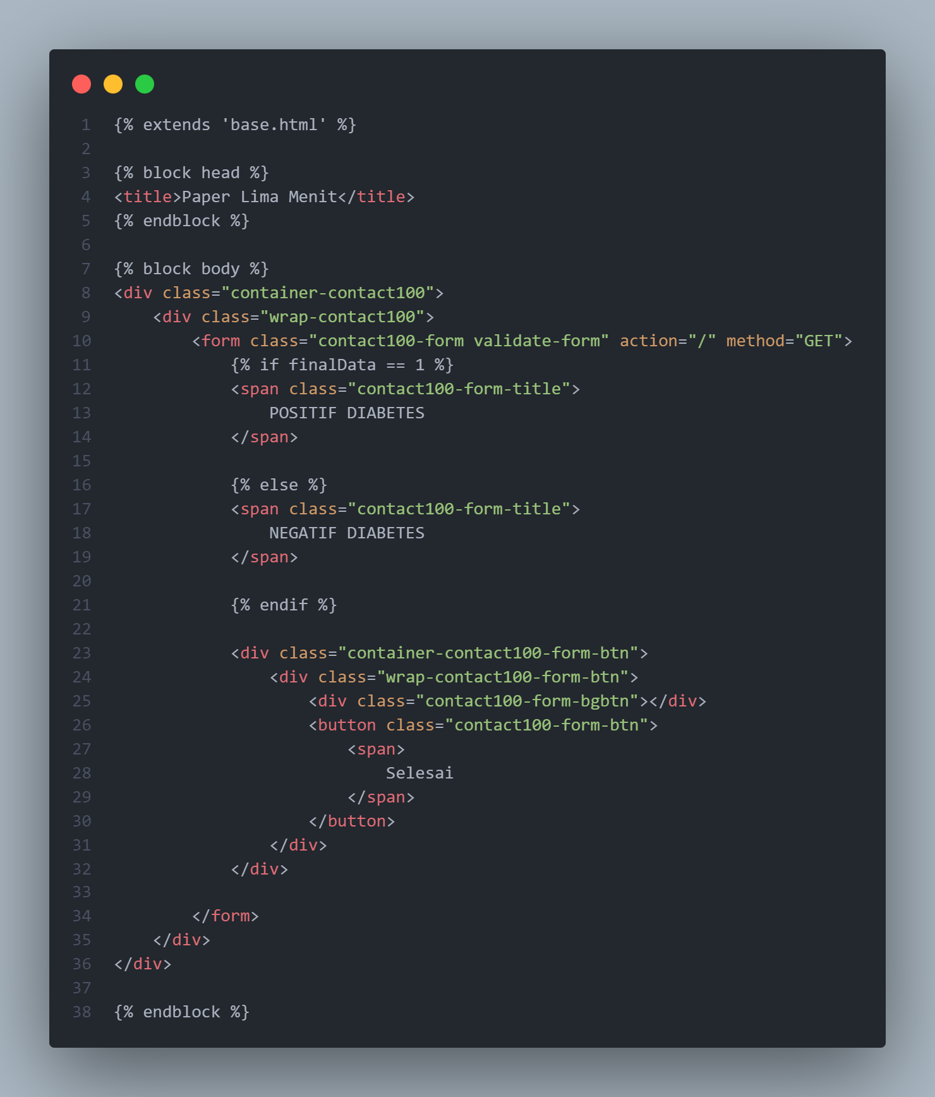
2. **requirements.txt**

kebutahan depedencies yang harus diinstall

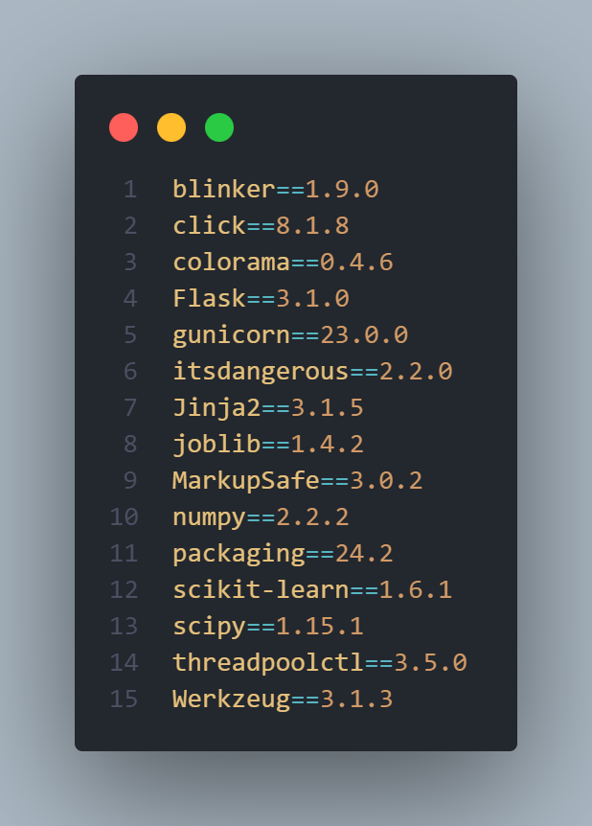

1. **struktur file**

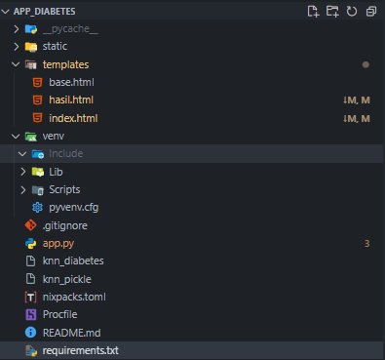

1. **repository github**

berikut link repository project :**https://github.com/ryangandi46/prediksi_diabetes/tree/main**

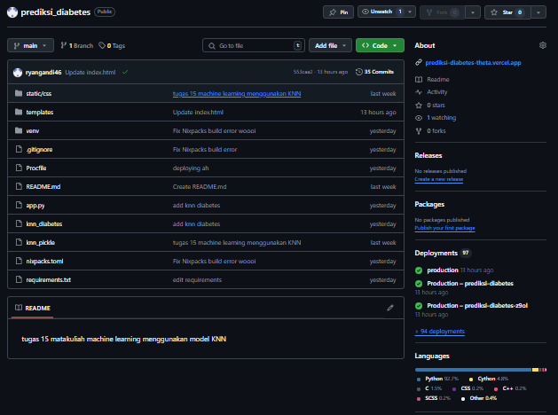

1. **hasil deploy**

aplikasi di deploy menggunakan railway berikut url aplikasi yang sudah di deploy:

**https://prediksidiabetes-production-ae0c.up.railway.app/**

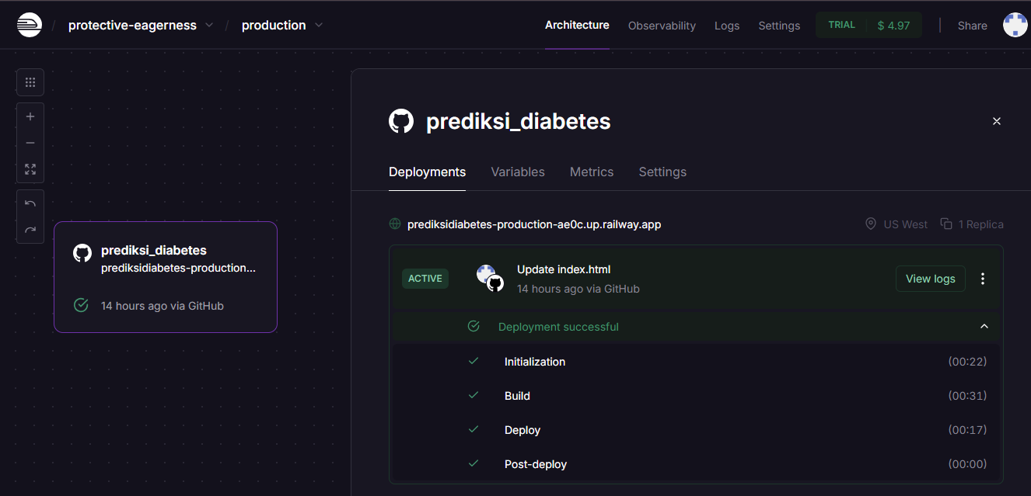

1. **tampilan app**

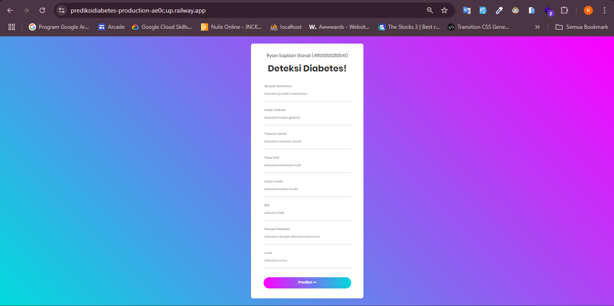

1. **hasil prediksi**

